Europa

PROGRAMMA
DI VIAGGIO

1º Giorno – LISBONA
Arrivo in hotel. Incontro con gli altri partecipanti e la guida alle ore 19:30. Cena e pernottamento.

2º Giorno – LISBONA
Prima colazione. Partenza per la visita guidata della città con i suoi ampi viali e le piazze, testimonianze di quando fu la capitale di uno dei più grandi imperi del mondo (Brasile, Angola, Mozambico, Goa/India, Macao/Cina, Timor...). Visiteremo il quartiere di Belém con la Torre e il monumento alle scoperte, il Monastero de los Jerónimos (visita all’interno del chiostro opzionale) capolavoro del gotico ‘manuelino’. Proseguimento della visita panoramica della città, passando per il Parlamento e lo splendido parco Eduardo VII.
Nel pomeriggio visita del centro storico: passeggiata attraverso il quartiere di Alfama, il più antico della città, visita della Cattedrale del XII secolo e della Chiesa di Santo Antonio, costruita sul luogo di nascita del Santo, il quartiere centrale della Baixa Pombalina e la Praça do Comercio con la splendida vista sulla maestosa foce del Tago. Cena e pernottamento.

3º Giorno – LISBONA – OBIDOS – ALCOBAÇA – NAZARE – BATALHA – FATIMA
Prima colazione. Partenza per Óbidos, visita al borgo medievale con le sue mura ed i suoi vicoli (secolo XII) perfettamente preservati che può considerarsi un museo a cielo aperto. Proseguimento per Alcobaça, importante monastero cistercense. All’interno della chiesa visiteremo gli spettacolari sepolcri dei Romeo e Giulietta portoghesi, il Re Pedro I e la sua amante Ines de Castro (nominata regina dopo la sua morte).
Proseguimento per Nazaré, tipico villaggio di pescatori da dove gode una splendida vista sull’Atlantico. Successivamente fermata a Batalha per la visita al magnifico monastero del secolo XIV, costruito
con una perfetta combinazione di gotico ed arte ‘Manuelino’ (visita). Proseguimento per Fatima. Visita di orientamento del Santuario Mariano che richiama milioni di pellegrini da tutto il mondo e che fu costruito dopo le famose apparizioni. Possibilità di assistere alla fiaccolata serale. Cena e pernottamento.

4º Giorno – FATIMA – LISBONA
Prima colazione. In mattinata trasferimento# diretto a Lisbona, dove arriveremo in 90 minuti circa. Resto giornata a disposizione per esplorare questa splendida città. Pernottamento.

5º Giorno – LISBONA
Prima colazione. Fine dei servizi.

LA QUOTA

Partenze 2025
minimo 2 pax

COMPRENDE
LA QUOTA
NON COMPRENDE

MINI TOUR
€ 795,00
- Viaggio aereo con volo di linea andata e ritorno Italia/Madrid/Italia , bagaglio incluso
- Pullman GT con aria condizionata.
- Accompagnatore solo in italiano.
- 4 colazioni a buffet.
- 3 cene in albergo.
- 1/3 litro di acqua in ogni cena
- Tasse aeroportuali € 176,00 da riconfermare al momento dell’emissione dei biglietti
- Bevande durante i pasti
- Facchinaggio, mance e spese personaIi
- Le mance e gli extra di carattere personale
- Trasferimento da e per aeroporto
- Assicurazione obbligatoria annullamento medico e bagaglio € 55,00
- Quanto non espressamente indicato alla voce “ la quota comprende”
- Supplemento singola € 220,00
- Pacchetto ingressi obbligatorio € 38 adulto € 19 bambino

PORTOGALLO

EXTRA

HIGHTLIGHTS

RIDUZIONI &

SUPPLEMENTI

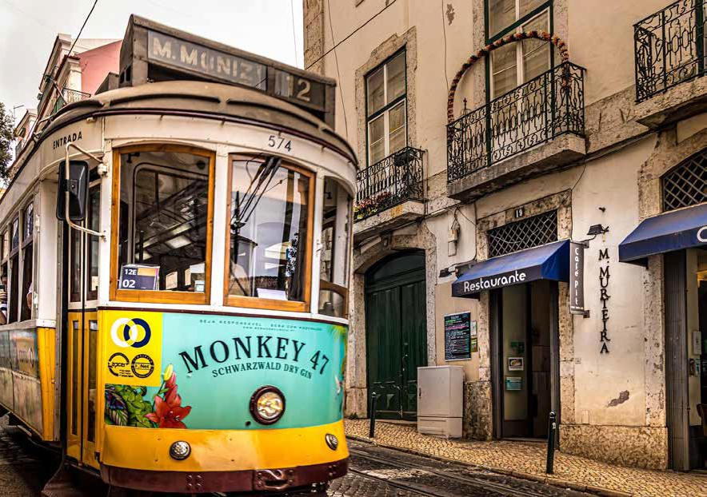

Marzo: 22 (sabato)
Aprile: 5, 12, 19, 26 (sabato)
Maggio: 3, 17, 24, 31 (sabato)
Giugno: 7, 14, 21 (sabato), 27 (venerdì)
Luglio: 4, 11, 18, 25 (venerdì)
Agosto: 1, 8, 15, 22, 29 (venerdì)
Settembre: 5, 12, 19, 26 (venerdì)
Ottobre: 4, 18, 25 (sabato)
Novembre: 1, 15 (sabato)

Per persona in camera doppia
5 giorni /4 notti
- Pacchetto ingressi obbligatorio
€ 38 adulto
€ 19 bambino

2 3
SUPPLEMENTI
- Supplemento singola € 220,00

